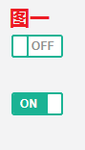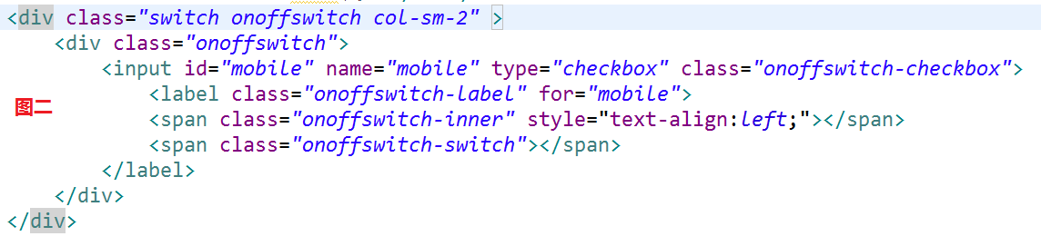

图一、图二展示的是正常在也面中显示的bootstrap框架中的开关样式以及代码

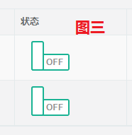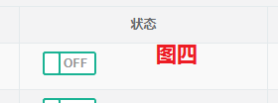

图三是在bootstrapTable动态生成的表格中样式出现混乱，图四是在样式矫正以后不能点击，或者第一个能点击操作，但是后面的第2第3等等进行点击的时候都会操作第一个。

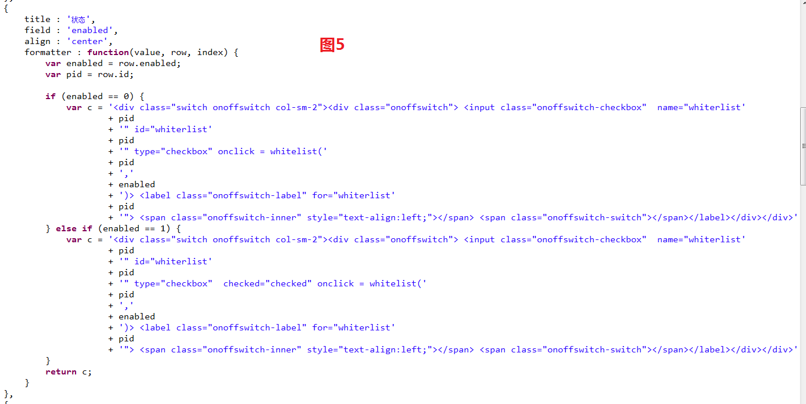

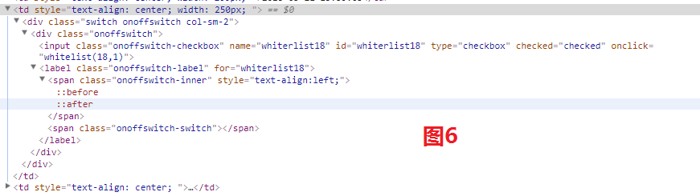

图5 是js 文件中动态生成表格以及在单元格中放置开关（checkbox）样式的js代码

图6是浏览器中关于单个开关的html代码

针对上述的问题，经过排除主要需要注意几点：

在<input> 标签后的<lable>标签中的for属性所指定的值为<input>标签的ID值，两者必须要保持一致

由于是动态生成的表格，开关样式是动太加载的，由于最开始没有为每个开关指定单独的ID，所以导致后面的开关只有第一个能够正常操作，点击其他的开关都只能操作第一个开关。所以我采用的是把每一条数据的ID拼接到<input>的ID属性后面，以保证所生成的每个开关的ID即每个<input>标签的ID是唯一的。

关于<lable>标签的定义以及用法

**定义和用法**

<label> 标签为 input 元素定义标注（标记）。

label 元素不会向用户呈现任何特殊效果。不过，它为鼠标用户改进了可用性。如果您在 label 元素内点击文本，就会触发此控件。就是说，当用户选择该标签时，浏览器就会自动将焦点转到和标签相关的表单控件上。

<label> 标签的 for 属性应当与相关元素的 id 属性相同。